Чек-листы
№ ________ | Состав  __________

Задание № 1
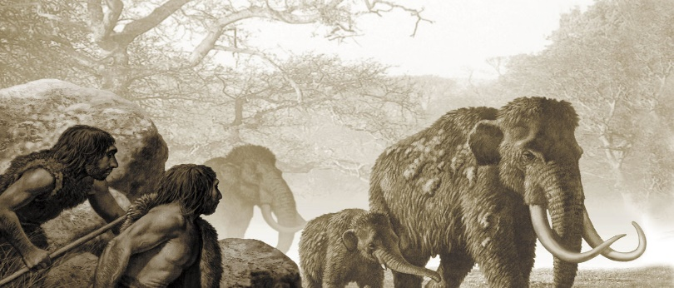=
Вы попали в далёкое прошлое к первобытным людям и вам нужно какое-то время жить их жизнью.
В первую очередь нужно добыть пищу. Недалеко находится небольшое стадо мамонтов.
Подумайте, что нужно необходимо предпринять, для того, чтобы успешно добыть мамонта. Распишите свои действия по порядку

№ | Действия

№ группы_________________________________________________
Задание 2
Впишите в кластер примеры групп, которые вы знаете

№ группы_________________________________________________
Задание № 3
Разговор трёх друзей:
Миша: Как мне надоели эти уроки. Сегодня контрольная, а я вчера весь вечер просидел за Майнкрафт. Точно двойку получу.
Саша (лидер группы друзей): Хотите, я сделаю так, что контрольной у нас сегодня не будет?
Алёша: А как?
Саша: Смотрите!
Смотрим видеосюжет
№ | Вопрос | Ответ
1 | Как вы оцениваете этот поступок: это шутка или преступление?
2 | Как вы думаете, кто будет отвечать за совершённый поступок?
3 | Какими будут последствия этого поступка:  - для Саши,  -для Миши,  - для Алёши,  -…………………….  (может быть для кого-то ещё?)
Всегда ли лидер группы положительно влияет на всех остальных?___________

№ группы_________________________________________________
Задание № 4
Смотрим видеосюжет
№ | Вопрос | Ответ
1 | Чем занимается группа подростков?
2 | Как вы оцениваете их занятия?
3 | Могут ли эти занятия иметь неприятные последствия?
4 | Перечислите несколько известных вам способов провести время в группе интересно и с пользой

Копилка мудрых мыслей:
Наши мудрые мысли, навеянные уроком

1
2
3
4

5

6

